Рынок. Функции рынка. Структура рынка. Рыночная экономика

Рынок выражает совокупность отношений по поводу купли-продажи отдельных видов товаров. На каждом из рынков возникают отношения купли-продажи между разными субъектами, выступающими либо в роли продавцов, либо в роли покупателей.

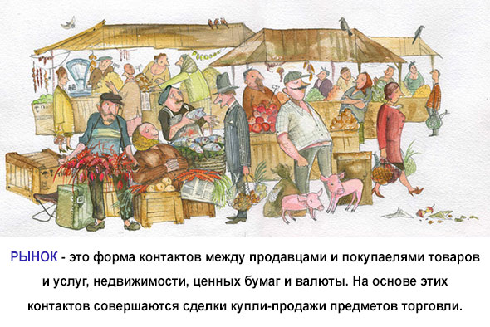

К основным элементам рынка относятся:
- спрос;
- предложение;
- цена.
Для того чтобы рынок успешно функционировал, необходимо три условия: наличие в экономике частной собственности, свободных цен и конкуренции.
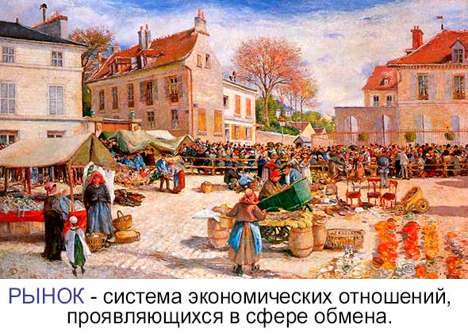

Какие функции выполняет рынок?
- Регулирующая - рынок выступает регулятором производства через спрос и предложение. Через закон спроса он устанавливает необходимые пропорции в экономике.
- Стимулирующая - по средствам цен рынок стимулирует внедрение в производство достижений научно-технического прогресса, снижение затрат на производство продукции и увеличение качества, а также расширение ассортимента товаров и услуг.
- Информационная - дает объективную информацию об общественно-необходимом количестве, ассортименте и качестве тех товаров и услуг, которые на него поставляются.
- Посредническая - в рыночной экономике потребитель имеет возможность выбора оптимального поставщика продукции.
- Санирующая - ранок очищает общественное производство от экономически слабых, нежизнеспособных хозяйственных единиц и поощряет развитие эффективных и перспективных фирм.
- Социальная -- рынок дифференцирует доходы участников рынка.

Но главная функция, которую выполняет рынок: что именно, как и для кого производить.



Структура рынка:

1. по объектам рынка
- рынок товаров и услуг
- рынок капиталов
- рынок труда
- финансовый рынок
- рынок информации
- Товарный рынок. На нём продаются материальные объекты – товары. Производитель, соответственно, их производит, посредники их перемещают, решая логистические задачи; а распределяют — распределительные сети.
- Финансовый рынок. Он позволяет занимать и давать в долг деньги, а также гарантирует их сохранность. Этот инструмент способен перераспределить ресурсы от предприятий, действующих недостаточно эффективно, к более эффективным рыночным игрокам. Объектам оборачивания на таких рынках становятся не только товарно-денежные отношения, но и контракты, страхования, золотовалютные резервы.
- Рынок труда. На нём люди обменивают собственную рабочую силу на зарплату. Работодатели, соответственно, её оплачивают. Фирмы по трудоустройству оказывают посреднические услуги.

2. по географическому положению
- местный
- региональный
- национальный
- мировой
3. по механизму функционирования
- рынок свободной конкуренции
- монополизированный рынок
- регулируемый рынок
4. по степени насыщенности
- равновесный рынок
- дефицитный рынок
- избыточный рынок
5. в соответствии с действующим законодательством
- легальный рынок
- нелегальный рынок

Виды рынков
Они подразделяются на категории в соответствии с положением игроков.
- Рынок продавца. На нём наблюдается дефицит как товаров, так и услуг, он формируется продавцом, а покупателям приходится действовать более активно.
- Покупателя. Он формируется покупателями, имеющими на нём большую власть, а продавцы являются поэтому более активными деятелями.
- Посредника (перекупщика). Формируется маркетологами и дистрибьюторами. Его основное отличие в том, что он формируется не спросом или предложением товаров, а опытом их доставки и перераспределения, а также умелым налаживанием связей.

Рынки, где объектом являются ресурсы: природные, трудовые, или средства труда, так и называются ресурсными. Каждая категория рынков формирует цены, они представляют собой денежное выражение стоимости продукта.

Можно классифицировать рынок и по масштабам:
- единичные рынки – это автономные точки торговли;
- локальные — торговые точки, объединённые в единую — большую;
- региональные – площадки, в которых объединены торговые точки одного города;
- национальные – объединяют региональные структуры;
- ещё крупнее – международные и мировые рынки.
Формы организации рынка — это ярмарки, базары, магазины, аукционы, торговые терминалы.

Рыночная экономика

Рыночная экономика характеризуется как система, основанная на частной собственности, свободе выбора и конкуренции, которая опирается на личные интересы, ограничивает роль правительства. Рыночная экономика гарантирует прежде всего свободу потребителя, что выражается в свободе потребительского выбора на рынке товаров и услуг. Личный интерес выступает главным мотивом и главной движущей силой экономики. Для потребителей этим интересом является максимизация полезности, для производителей - максимизация прибыли. Свобода выбора становится основой конкуренции.

Совершенная конкуренция предполагает:
- множество покупателей и продавцов,
- однородность товаров и услуг,
- отсутствие ценовой дискриминации,
- полную мобильность всех ресурсов,
- абсолютную информированность о ценах.
В реальной действительности существуют обстоятельства, значительно отклоняющиеся от идеальных и превращающие совершенную конкуренцию в несовершенную. Это означает, что экономическая свобода существует как потенция, как возможность, превращение которой в действительность модифицируется многими обстоятельствами и, в конечном счете, уровнем экономического развития.

Основу рыночной экономики составляет частная собственность. Она является гарантией соблюдения добровольно заключенных контрактов и невмешательства третьих лиц.

Классическая рыночная экономика исходит из ограниченной роли государственного вмешательства в экономику. Правительство необходимо лишь как орган, определивший правила рыночной игры и следящий за выполнением этих правил.

